Frühjahr 2014



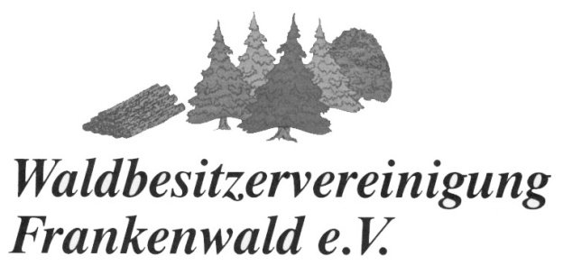

**Rundschreiben der WBV Frankenwald e.V.**

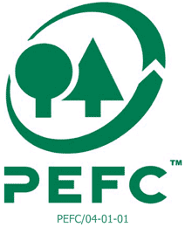

00

**Inhalt**

* **Vorwort**
* **Holzmarktbericht**
* **Jahreshaupt-versammlung**
* **Baum des Jahres**
* **Waldinitiative Frankenwald**
* **Wildschadensersatz im Wald**
* **Interforst 2014**
* **Kontaktadressen**
* **Sonstiges**
* **Pflanzenbestellung**

**Liebe WBV Mitglieder, liebe Waldbesitzerinnen, liebe Waldbesitzer,**

dieser Winter, der sich in seiner Milde in keiner Weise mit den Letztjährigen oder den sonst üblichen „Frankenwaldwintern“ vergleichen lässt, birgt Möglichkeiten aber auch Risiken für den Waldbesitzer. So ist es weit über den Jahreswechsel hinaus möglich gewesen, Holzeinschläge und soweit Wildlinge zur Verfügung standen, sogar Pflanzungen auszuführen. Eine Schneedecke, die aus unfallverhütungstechnischen Gründen Waldarbeiten in bestimmten Lagen sonst nicht zuließ, war nur zeitweise vorhanden. Der fehlende Frost führte allerdings auch dazu, dass einige Wintereinschläge aus bodenschutztechnischen Gründen nicht in der Weise durchgeführt werden konnten, wie geplant. Wichtig ist es, wie in jedem Jahr, dass im Frühjahr kein bruttaugliches Material im Wald mehr vorzufinden ist. Mir ist durchaus bewusst, dass trotz größter Sorgfalt, Käferecken entstehen können. Diese müssen aber rechtzeitig erkannt und beseitigt werden.

Ein großes Anliegen unserer WBV ist es unsere Mitglieder immer wieder mit fachtechnischen Informationen zu versorgen. In diesen Zusammenhang möchte ich auch ganz besonders auf die Lehrgangsangebote der Bayerischen Waldbauernschule in Goldberg/Kelheim ([www.waldbauernschule.de](http://www.waldbauernschule.de)) verweisen.

Wir stehen Ihnen bei Fragen der Waldbewirtschaftung und Waldbau jederzeit gerne zur Verfügung. Nehmen Sie unsere Dienste in Anspruch.

***Förtsch Hubertus***

Geschäftsführer WBV Frankenwald

**Holzmarktbericht**

Im Bereich der Rundholzvermarktung haben sich in den letzten Wochen kaum Veränderungen ergeben. Das Preisniveau 2b+, Güteklasse B hat sich weiter bei 98 ,-/99,- Euro/Fm eingependelt. Aufgrund des recht milden Winters konnten in den letzten Wochen Einschläge getätigt werden, so dass im Vergleich zu den Wintermonaten der Vorjahre, mehr Holz zur Verfügung stand. Obwohl einige rundholzverarbeitende Betriebe wie gewohnt zum Jahreswechsel ihren Betrieb eingestellt bzw. reduziert hatten, Konnte das eingeschlagene Rundholz ohne Probleme vermarktet werden. An der Nachfrage nach Sägerundholz wird sich auch in den nächsten Wochen nichts ändern. Auffallend stark gestaltet sich die Nachfrage nach Energieholz, zumal sich auch die private Nachfrage nach Brennholz verstärkt. Zwei Meter FK Holz wird mit 25,- Euro und ISN mit 35,- Euro/Rm bezahlt. Drei Meter Energieholz aus Harvestereinsatz erzielt 23,- Euro/Rm.

Sachkundenachweis „AUSBRINGUNG von PFLANZENSCHUTZMITTELN“

* am Freitag, **04.04.2014** in Kronach – Fröschbrunn
* Kosten: 28 € zzgl. MWSt. / pro Person
* ANMELDUNG über:

Bayerischer Bauernverband, Geschäftsstelle Kronach, Weißenbrunner Str. 1A, **Tel. 09261/60670**

**Einladung zur Jahreshauptversammlung**

**der**

**Waldbesitzervereinigung Frankenwald e.V.**

**Freitag, den 25.04.2014 um 19.00 Uhr**

**Gasthaus Beetz Birnbaum**

**Tagesordnung:**

**I Mitgliederversammlung der WBV Frankenwald (ab 19.00 Uhr)**

1. Begrüßung und Eröffnung durch den 1. Vorsitzenden

2. Bericht des Vorstandes

3. Bericht des Geschäftsführers

4. Kassenbericht

5. Bericht der Kassenprüfer und Entlastung der Vorstandschaft

6. Grußworte

7. Wünsche u. Anträge

**II Infoabend für alle interessierten Waldbesitzer (ab 20.30 Uhr)**

***Herr Ramming*** *von der* ***„Sozialversicherung für Landwirtschaft, Forsten und Gartenbau“*** *informiert über Neuerungen der Landwirtschaftlichen Berufsgenossenschaft.*

Wir laden dazu alle interessierte Waldbesitzer, Mitglieder, Gäste und Geschäftsfreundeunserer WBV recht herzlich ein.

Bitte nehmen Sie sich Zeit und zeigen Sie durch Ihre Teilnahme,

dass der Wald und unser Verein für Sie wichtig sind.

Mit freundlichen Grüßen

**Die Vorstandschaft der WBV Frankenwald e.V.**

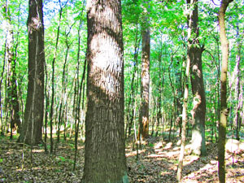

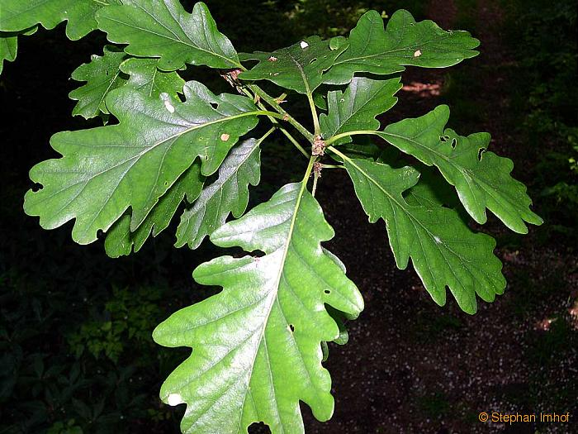

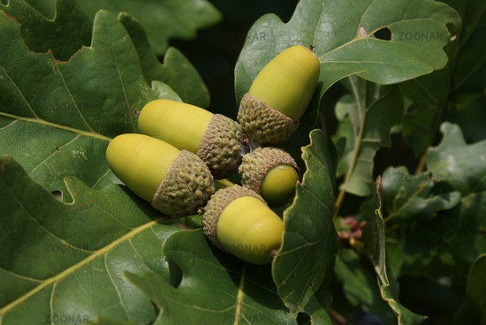

Baum des Jahres

Traubeneiche

**Traubeneiche Baum des Jahres 2014**

Mit der Traubeneiche und der Stieleiche kommen zwei eng verwandte botanische Arten vor, die in den Baummerkmalen als auch in den Holzeigenschaften sehr ähnlich sind. Deshalb spricht man ganz allgemein von Eichen und Eichenholz. Im Gegensatz zur Stieleiche die 1989 zum ersten „Baum des Jahres „ ausgerufen worden war, sind bei der Traubeneiche die Früchte fast ungestielt, eben „traubig“. Weitere Unterschiede zeigen die Blätter, hier besonders Ausbuchtung und Stiellänge. In der Wuchsform unterscheiden sich die beiden Eichenarten jedoch kaum. Beide beeindrucken im Alter durch eine mächtige breite und lichtdurchlässige Krone mit knickigen dicken Ästen. Die Traubeneiche neigt etwas mehr zum geraden Stamm, weshalb sie oft höhere Preise erzielt (Furnier-Eiche). Erst im Alter von 20-40 Jahren erscheinen die unauffälligen Blüten. Dagegen sind die Früchte, die Eicheln, sehr markant. Sie fallen ab Oktober und sind sehr nahrhaft und für viele Tierarten schmackhaft. Kleinsäuger (z.B. Eichhörnchen) und Vögel (z.B. Eichelhäher) verbreiten Sie durch die Anlage von Wintervorräten. Früher spielten die Eichen eine immense Rolle bei der Mast von Haustieren. In Notzeiten hat man aus Eicheln Mehl, Kaffeeersatz u.a. hergestellt. Botanisch handelt sich bei Eicheln um Nüsse. Eichen sind Pfahlwurzler; sie entwickeln eine steil nach unten wachsende Hauptwurzel, durch die die Bäume sehr sturmfest werden.

Das natürliche Verbreitungsareal der Traubeneiche erstreckt sich über fast ganz Europa außer Spanien, Nordskandinavien und Nordosteuropa. Es reicht nicht so weit nach Osteuropa wie das der Stieleiche. Die Standorte der Traubeneiche sind tendenziell trockener und nährstoffärmer als die der Stieleiche. In der Jugend sind die Eichen wenig schattentolerant, dann nimmt ihr Lichtbedarf aber schnell zu, so dass sie in dichten Beständen bald eingehen. Daher ist in der Forstwirtschaft waldbauliches können erforderlich, wenn die Eichen im Mischbestand mit anderen Baumarten über Jahrhunderte erhalten bleiben sollen.

Bei der heutigen Nutzung steht ganz klar das Holz im Mittelpunkt. Im Kern sind fäulnishemmende Stoffe eingelagert, die das harte Holz sehr dauerhaft machen. Daher war es früher z.B. für Schiffbau und Fachwerkhäuser so begehrt. Pfahlbauten und Gebäude auf feuchten Standorten standen früher meist auf Eichenpfosten, so steht die Hamburger „Speicherstadt“ am Hafen seit über hundert Jahren auf 3,5 Mio. Eichenstämmen.

Der Umbau von Nadelholzreinbeständen in klimatoleranteMischbestände ist eine wichtige Aufgabe der Forstwirtschaft im Frankenwald. Ausschließlich in Mischbeständen aus Fichte,Tanne und Buche ist die wirtschaftliche und ökologische Funktion der Wälder zu sichern. Unsere Wälder sind insbesondere durch Schadstoffeinträge z. B. Schwefeldioxid, saure Ausgangsgesteine wie Schiefer und Grauwacke und ungeeignete Fichtenherkünfte aus dem Flachland besonders anfällig für die Folgen des Klimawandels. Um den Aufbau standortsgemäßer, herkunftsgerechter und damit widerstandsfähiger und zukunftsfähiger Wälder zu intensivieren wurde seitens der Bayerischen Forstverwaltung die **„Waldinitiative Frankenwald“** ins Leben gerufen.

Deswegen wurden Projektgebiete („WIF-Projekte“) als räumlich abgegrenzte Förderschwerpunkte gebildet, in denen der Waldumbau schwerpunktmäßig unter Einbindung möglichst vieler Waldbesitzer gesteigert werden soll.

Die im Landkreis Kronach ausgewählten Projekte liegen ausschließlich im Wuchsgebiet Frankenwald.

Für die Betreuung der Projekte hat das AELF Kulmbach eine befristet eingestellte Projektmanagerin, die über Projektmittel am AELF finanziert wird (Frau Nancy Koller, erreichbar am Amt in Stadtsteinach oder unter der Handy-Nr.: 0176/98292347). Die Aufgabe der Projektmanagerin sind insbesondere Planung und Abwicklung der Einzelprojekte in enger Zusammenarbeit mit dem zuständigen Revierleiter.

Wichtig für den Erfolg der „WIF-Projekte“ ist die gesellschaftliche und politische Verankerung in der Region. Zu den geplanten Veranstaltungen vor Ort wurden neben der politischen Vertretung auch die Verbände wie Waldbesitzervereinigung, Bauernverband, Jagdverband und Vertreter des Naturschutzes eingeladen und so notwendig am Projekt beteiligt. Wesentliche Ziele der WIF-Projekte werden angestrebt:

- Rechtzeitige und gezielte Kulturmaßnahmen für eine neue Waldgeneration. Schwerpunkt liegt bei der Förderung von Tanne und Buche.

- Effektive Erschließung der Wälder über Rückewege

- Regelgerechte Pflege zur Werterhöhung und Stabilisierung unserer Wälder

- Revitalisierung unserer Waldböden

Die Waldinitiative Frankenwald bietet den in Projektgebieten liegenden Waldbesitzern zahlreiche außergewöhnliche Förderungen über die normale Förderung hinaus.

Nutzen Sie die Chancen, die Ihnen geboten sind.

**Aktuelles aus dem AELF**Waldinitiative Frankenwald

**Wildschadenersatz im Wald**

Grundlage

Das Bundesjagdgesetz § 29 regelt den Wildschadenersatz. Gemäß Absatz 1 ist die Jagdgenossenschaft bei Schäden durch Schalenwild, Fasanen und Wildkaninchen ersatzpflichtig. In der Regel übernimmt der Jagdpächter gemäß dem Pachtvertrag die Wildschadensersatzpflicht.

Schadenersatzpflichtig sind in der Forstwirtschaft insbesondere Verbiss- und Fegeschäden an den Hauptbaumarten. Für unsere Region sind hier in erster Linie Fichte, Rotbuche, Eiche und Kiefer zu nennen. Es ist sinnvoll im Pachtvertrag die einzelnen Baumarten zu definieren, damit für alle Beteiligten Klarheit herrscht. Gezäunte Forstkulturen mit anderen als den im Jagdbezirk vorkommenden Hauptbaumarten sind nur dann ersatzpflichtig, wenn die übliche Schutzvorrichtung funktionstauglich ist. D.h. ein Zaun, der als Pfosten oder Stützenzaun errichtet wurde, muss stabil gebaut sein. Die Pfosten und Stützen sollten nicht weiter als drei Meter voneinander entfernt sein, in den Zwischenfeldern sollten Heringe gesetzt werden, das Geflecht sollte mind. 150 cm hoch sein.

Verfahren

Schäden in der Forstwirtschaft müssen jeweils vor dem 01.Mai bzw. vor dem 01. Oktober nachdem Kenntnis erlangt wurde bei der Gemeinde angemeldet werden. In der Landwirtschaft sind die Schäden binnen einer Woche nach Kenntnis zu melden. Zuerst wird nach einer gütlichen Einigung gesucht. Ist dies nicht möglich organisiert die Gemeinde einen Termin vor Ort, an dem ein Vertreter der Gemeinde, der Waldbesitzer, der Jagdpächter sowie ein Schätzer eingeladen sind. Hier besteht nochmal die Möglichkeit einer gütlichen Einigung. Wird eine solche erzielt, wird diese vom Vertreter der Gemeinde niedergeschrieben. Kommt es nicht zu einer gütlichen Einigung fertigt der Schätzer ein Gutachten, auf dessen Grundlage die Gemeinde einen Vorbescheid erlässt. Gegen diesen Vorbescheid kann binnen zwei Wochen Klage beim Amtsgericht erhoben werden. Im Vorbescheid werden zudem die Kosten des Verfahrens sowie der Kostenträger durch die Gemeinde bestimmt. Der Wildschadenersatzpflichtige trägt die Kosten, wenn die Schäden ihm, gemäß dem Gutachten, voll zur Last gelegt werden. Wird der Antrag auf Wildschadenersatz zurückgewiesen, trägt der Antragsteller die Kosten. Bei einer gütlichen Einigung bleibt das Verfahren kostenfrei.

**Rechtliche Grundlagen – Abschuss:**

* **Bundesjagdgesetz (BJagdG)**
* **Bayerisches Jagdgesetz (BayJG)**
* **Verordnung zur Ausführung des Bayerischen Jagdgesetzes (AVBayJG)**
* **Waldgesetz für Bayern (BayWaldG)**
* **Richtlinien für die Hege und Bejagung des Schalenwildes in Bayern**

**§ 1 Abs. 2 Satz Bundesjagdgesetz**

Die Hege muss so durchgeführt werden, dass Beeinträchtigungen einer ordnungsgemäßen land-, forst- und fischereiwirtschaftlichen Nutzung, insbesondere Wildschäden, möglichst vermieden werden.

**§ 21 Abs. 1 Satz 1 Bundesjagdgesetz**

Der Abschluss des Wildes ist so zu regeln, dass die berechtigten Ansprüche der Land-, Forst- und Fischereiwirtschaft auf Schutz gegen Wildschäden voll gewahrt bleiben sowie die Belange von Naturschutz und Landschaftspflege berücksichtigt werden.

**Art. 1 Abs. 2 Bayerisches Jagdgesetz**

Dieses Gesetz soll neben dem Bundesjagdgesetz dazu dienen:

3. Beeinträchtigungen einer ordnungsgemäßen land-, forst- und fischereiwirtschaftlichen Nutzung durch das Wild möglichst zu vermeiden, insbesondere soll die Bejagung die natürliche Verjüngung des standortsgemäßen Baumarten im Wesentlichen ohne Schutzmaßnahmen ermöglichen,

**Art. 32 Abs. 1 Satz 2 und 3 Bayerisches Jagdgesetz**

Bei der Abschlussplanung ist neben der körperlichen Verfassung des Wildes vorrangig der Zustand der Vegetation, insbesondere der Waldverjüngung zu berücksichtigen.

Den zuständigen Forstbehörden ist vorher Gelegenheit zu geben, sich auf der Grundlage eines forstlichen Gutachtens über eingetretene Wildschäden an forstlich genutzten Grundstücken zu äußern und ihre Auffassung zur Situation der Waldverjüngung darzulegen.

**§ 14 Verordnung zur Ausführung des Bayerischen Jagdgesetzes**

Aufstellung und Einreichung der Abschusspläne

**§ 15 Verordnung zur Ausführung des Bayerischen Jagdgesetzes**

Bestätigung oder Festsetzung der Abschusspläne

**§ 16 Verordnung zur Ausführung des Bayerischen Jagdgesetzes**

Abschussplanerfüllung, Überwachung, Streckenliste, statistische Nachweisung

**Art. 1 Abs. 2 Nr. 2 Waldgesetz für Bayern**

Dieses Gesetz soll insbesondere dazu dienen.

2. einen standortgemäßen und möglichst naturnahen Zustand des Waldes unter Berücksichtigung des Grundsatzes „Wald vor Wild“ zu bewahren oder herzustellen.

**Nr. I 1.2.1 der Richtlinien für die Hege und Bejagung des Schalenwildes in Bayern**

So soll erreicht werden, dass die im Jagdrevier vorkommenden Hauptbaumarten im Wesentlichen ohne üblichen Schutzvorrichtungen (§ 32 Abs. 2 BJagdG) verjüngt werden können.

**Impressum**

Herausgeber und Verantwortlich für Mitteilungen der WBV Frankenwald e.V.

Vorsitzender Peter Klinger und Geschäftsführer Hubertus Förtsch

Auflage 650 Stück

Der Bezugspreis ist im Mitgliedsbeitrag enthalten. Nachdruck, auch nur auszugsweise, nur mit Genehmigung des Herausgebers und mit Quellenangaben

Kontaktadressen

***WBV Frankenwald e.V.***

1. **1. Vorsitzender**

Peter Klinger

Tel.: 09268/913535

**Sprechzeiten: Mi 10°° - 12°° oder nach Vereinbarung**

Gemeindeverwaltung Tschirn

[www.wbv-frankenwald.de](http://www.wbv-frankenwald.de)

***WBV -Büro in Teuschnitz***

1. **Öffnungszeiten**
2. Mo 9:00 – 11:00
3. Mi 9:00 – 11:00
4. Fr 13:00 – 15:00

Tel.: 09268/9130940

Fax: 09268/9130949

[kontakt@wbv-teuschnitz.de](mailto:kontakt@wbv-teuschnitz.de)

***Geschäftsführer***

**Hubertus Förtsch**

*WBV Frankenwald*

Tel.: 0152-06086404

**Wolfgang Schirmer**

*WBV Kronach-Rothenkirchen*

Tel.: 0172-8412338

**Carmen Baldauf**

*WBV Rennsteig*

Tel.: 0174-2442054

***Amt für Ernährung, Landwirtschaft und Forsten***

**Außenstelle Forst Stadtsteinach**

Tel.: 09225/9555-0

Fax: 09225/9555-55

***WBV Berater undPrivatwaldbetreuer***

**Peter Schmittnägel**

**Forstrevier Steinwiesen**

Tel/Fax.: 09262/7655

Handy : 0160-5308642

**Sprechzeiten: FR 8°° - 12°° oder nach Vereinbarung**

**Sonstiges und Termine**

**Beilagen:** Pflanzenbestellliste

**Fahrt zur INTERFORST in München am 17.07.14**

Vom 16. – 20. Juli 2014 findet in München die 12. INTERFORST statt. Die Waldbesitzervereinigung Frankenwald fährt am Donnerstag, den ***17.07.2014*** zu dieser internationalen Forstwirtschafts- und Forsttechnikmesse mit wissenschaftlichen Veranstaltungen und Sonderschauen. **Verbindliche Anmeldung bis zum 16.05.14** im WBV Büro unter 09268 9130940. Der Fahrpreis inklusiv Eintritt beträgt: 45 €

Termine für **Weiterbildungsveranstaltungen** der WBV Frankenwald lagen bei Redaktionsschluss noch nicht vor, werden aber rechtzeitig in den örtlichen Tageszeitungen veröffentlicht.